Зъбни колела

Максимално време за работа на тест: 1 сек.
Максимален обем памет: 64 мегабайта

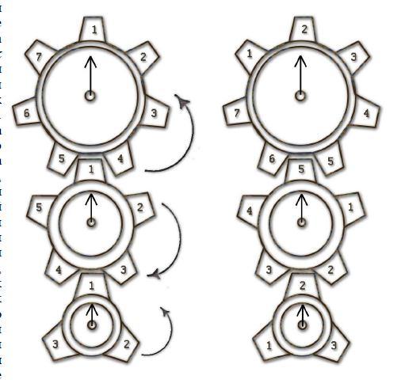
На всяка от трите оси е сложено по едно въртящо се зъбно колело и по една неподвижна стрелка. Зъбните колела са свързани последователно. Първото има n зъба, второто — m, третото — k.
На всеки зъб от първото, второто и третото колело по часовниковата стрелка са написани в нарастващ ред съответно числата от 1 до n, от 1 до m и от 1 до k. Стрелките са фиксирани по такъв начин, че когато стрелка от първата ос указва число, стрелките от другите две оси също посочват числа. Витя записва три числа (a1,a2,a3), на които сочат стрелките. След което той завърта първото зъбно колело на ъгъл 360/n по посока, обратна на часовниковата стрелка, и стрелката сочи следващото число. При което второт зъбно колело се завърта на ъгъл 360/m по часовниковата стрелка (размерите на зъбите са еднакви), а третото зъбно колло се завърта на 360/k обратно на часовниковата стрелка. После Витя отново записва три числа, на които сочат стрелките. Постъпвайки по този начин, той забелязал, че след някакви такива действия стрелките сочат ървоначалните три числа.
Сега го интересува как по две дадени тройки числа да се определи дали принадлежат към една и съща последователност, т.е. може ли след някакъв брой заъртания да се премине от първата тройка към втората.
Напишете програма, отговаряща на този въпрос.

Вход
На първия ред четири числа T, n, m, k (1<=T<=10, 1<=n, m,k<=10 ¹⁸
Количество двойки от тройки, които Витя иска да провери и брой зъби, съответстващи на първо, второ или трето зъбно колело.
В следващите T реда са записани шест естествени числа a1, a2, a3, b1, b2, b3 (1<=a1, b1<=n, 1<=a2, b2<=m, 1<=a3, b3<=k)

Изход
За всяка двойка тройки от входа изведете YES, ако двете тройки принадлежат на една последователност, и NO – в противен случай.
Всяка дума трябва да бъде на отделен ред, по ред съответстващ на входа.

Примери
вход | Изход | Коментарии
3  11 13 15  5 5 5  6 4 6  11 13 15  1 12 1  2 13 2  1 1 1 | YES  YES  YES | В първаа и втората двойка втораа тройка се получва от първата за едно завъртане.  Във третаа двойка можем да получим за едно завъртане в посока, обратна на часовниковата стрелка, което означава, че и обратното завъртане може да се получи.
2  2 2 2  1 1 1  1 1 2  1 1 1  2 2 2 | NO  YES
1  7 5 3  1 1 1  2 1 1 | YES

